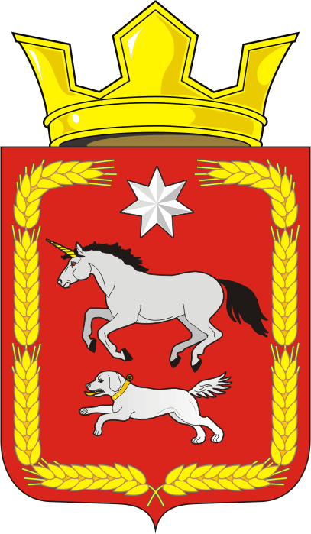

АДМИНИСТРАЦИЯ КАИРОВСКОГО СЕЛЬСОВЕТА
САРАКТАШСКОГО РАЙОНА ОРЕНБУРГСКОЙ ОБЛАСТИ

Р А С П О Р Я Ж Е Н И Е
_________________________________________________________________________________________________________

01.02.2024 с. Каировка № 2-р

Об утверждении формы для актуализации сведений (о родственниках и свойственниках), содержащихся в анкетах, представляемых при назначении на муниципальные должности, должности муниципальной службы в администрации муниципального образования Каировский сельсовет Саракташского район Оренбургской области

Руководствуясь Федеральным законом от 25.12.2008 № 273-ФЗ «О противодействии коррупции», Федеральным законом от 02.03.2007 № 25-ФЗ «О муниципальной службе в Российской Федерации», распоряжением Правительства Российской Федерации от 20.11.2019 № 2745-р «О внесении изменений в распоряжение Правительства РФ от 26.05.2005 № 667-р», Уставом муниципального образования Каировскитй сельсовет Саракташского района Оренбургской области, в целях повышения эффективности кадровой работы в части, касающейся контроля за актуализацией сведений, содержащихся в анкетах, представляемых при назначении на должности муниципальной службы об их родственниках и свойственниках и выявления возможного конфликта интересов на муниципальной службе:
1. Утвердить форму для актуализации сведений (о родственниках и свойственниках), содержащихся в анкетах, представляемых при назначении на муниципальные должности, должности муниципальной службы в администрации муниципального образования Каировский сельсовет Саракташского район Оренбургской области согласно приложения.
2. Данное распоряжение вступает в силу после его подписания и подлежит размещению на сайте администрации Каировского сельсовета Саракташского района Оренбургской области в сети «Интернет».
3. Контроль за исполнением данного распоряжения оставляю за собой.

Глава сельсовета А.Н.Логвиненко

Разослано: прокуратуре района, администрации сельсовета, на сайт, в дело

Приложение

к распоряжению

администрации

Каировского сельсовета

Саракташского района

Оренбургской области

от 01.02.2024 № 2-р

Форма

для актуализации сведений (о родственниках и свойственниках),

содержащихся в анкетах, представляемых при назначении на муниципальные должности, должности муниципальной службы в администрации муниципального образования Каировский сельсовет Саракташского район Оренбургской области по состоянию на «_» _______20 ___г.

1.Фамилия

Имя

Отчество

2. Дата и место рождения

3.Должность, подразделение, наименование органа местного самоуправления Саракташского района Оренбургской области

4. Ваши близкие родственники (отец, мать, братья, сестры и дети), а также супруга (супруг), в том числе бывшая (бывший), в отношении умерших указывается дата смерти)

Если родственники изменяли фамилию, имя, отчество, то необходимо указать их прежние фамилию, имя, отчество.
Степень родства | Фамилия, имя, отчество | Год, число, месяц и место рождения | Место работы (наименование и адрес организации), должность | Домашний адрес (адрес регистрации, фактического проживания)

4. Ваши свойственники (супруги братьев и сестер, родители, братья, сестры, дети супругов и супруги детей), в отношении умерших указывается дата смерти)

Если свойственники изменяли фамилию, имя, отчество, то необходимо указать их прежние фамилию, имя, отчество.

Степень родства* | Фамилия, имя, отчество | Год, число, месяц и место рождения | Место работы (наименование и адрес организации), должность | Домашний адрес (адрес регистрации, фактического проживания)

«____» _____________ 20___ г. ___________ _________________________

(дата) (подпись) (расшифровка подписи)

__________________________________________________________________

*- пасынок, падчерица, тесть, теща, свекор, свекровь, зять, невестка (сноха)

